福州市福化环保科技有限公司
甲类暂存仓库及备品备件仓库货架采购项目

自主比选文件

比选人：福州市福化环保科技有限公司
二〇一八年十一月

目 录

第一章 比选公告
第二章 比选须知
第三章 参选文件的编制
第四章 评比规则
第五章 参选人选定
第六章 合同授予
第七章 中选后相关履约要求
第八章 其它

附件一：货架技术要求
附件二：参选报价表
附件三：法人授权书
附件四：承诺函
附件五：合同范本

第一章 比选公告
1、介绍
福州市福化环保科技有限公司拟对本公司甲类暂存仓库及备品备件仓库货架采购项目进行立项比选。现对该项目进行公开比选，选定参选人。
福州市福化环保科技有限公司承诺本次自主比选不存在任何障碍，保证本公告的内容不存在任何重大遗漏、虚假陈述或严重误导，并对其内容的真实性、完整性和有效性负责。
为了“公开、公平、公正、透明”，引导参选人进行正确参选，特制定本规定文件。
2、比选控制价
比选申请人最高报价不得高于人民币15万元（大写拾伍万圆整），否则视为无效。

第二章 比选须知
1、比选范围
福州市福化环保科技有限公司甲类暂存仓库及备品备件仓库货架采购项目。
2、定义和解释
2.1 “比选人”系福州市福化环保科技有限公司，即业主方。
2.2 “参选人”系指向比选人报名并接受邀请，领取比选文件，且已经提交或准备提交本次参选文件的法人。
2.3 “参选人代表”系指全权代表参选人参加本次投标活动并签署参选文件的人，如果参选人代表不是参选人的法定代表人，须持有《法定代表人授权书》。
2.4 “服务”系指比选文件规定参选人为完成全部合同义务须承担的所有工作，包括：运输、装卸、安装等等以及其他类似的义务。
3、比选文件组成
3.1 比选文件包括下列内容：
比选公告、比选须知、合同书格式、参选文件格式、货架技术要求和评标细则。
3.2 比选文件除3.1内容外，比选人在比选期间发出的书面文件和其他修改或补充函件，均是比选文件不可分割的组成部分。
4、比选文件的澄清
参选人获取比选文件后，应仔细检查比选文件的所有内容，如有残缺等问题应在获得招标文件3日内向比选人提出。参选人若对招标文件有任何疑问，应在参选截止时间前5日，按参选须知载明的地址以书面形式（包括信函、电报或传真，下同）通知到比选人。比选人将视情况确定采用适当方式予以澄清或以书面形式予以答复，澄清文件作为比选文件的组成部分，具有约束作用。
5、比选文件的修改、补充
5.1 在参选截止日期前，比选人可主动地或依据参选人要求澄清的问题而修改比选文件，并以书面形式通知所有报名参加比选项目的每一参选人，对方在收到该通知后应立即以电报或传真的形式予以确认；参选人未按规定时间予以确认或未按规定时间地点领取书面文件的，视合同已收到。
5.2 为使参选人在准备投标文件时有合理的时间考虑比选文件的修改，比选人可酌情推迟参选截止时间和开评时间，并以书面形式通知已购买比选文件的每一参选人。
5.3 比选文件的修改书将构成比选文件的一部分，对参选人具有约束作用。
6、参选人资格
6.1本次要求参选人具有独立法人资格，单位注册资本超过壹佰万元，营业执照须具备仓储货架零售、安装等类似资质，通过ISO9001质量管理体系认证。
6.2其他资格要求详见招标文件。
7、比选文件的递交
7.1比选文件递交的截止时间：2018年11月14日17时00分，
7.2提交投标文件的地点为：福建省福清市江阴镇工业集中区国盛大道3号福州福化环保科技有限公司（东南电化厂区内），联系人：李金波，联系电话：18558994348。
7.3逾期送达的或未送达指定地点或投标文件密封不符合规定要求的投标文件，比选人不予受理。

第三章 参选文件的编制
1、参选文件的组成：
①有良好经营业绩的证明。其中包括以往承包业绩的合同、营业收入证明等，其他可以证明承包单位具有良好运营业绩的相关材料；凡弄虚作假的，一经查实，比选人有权取消其中选资格。
②参选单位企业概况（当前主要经营品种及经营状况、经营历史简介，经营能力介绍，）、营业执照、组织机构代码证、税务登记证（经年检或年审合格的）等。
③参选单位出具业务联系人的授权代表证明，业务联系人或被授权代表变更时应取得相应的具有法律效力的证明材料。
④提供参选报价表。报价单参照附件二格式进行报价。如私自修改报价格式按废标处理。
⑤以上①至③项内容合并密封并加盖公章；④项内容单独密封并加盖公章；在密封封面上要有明确的注明表示密封内的项号。
2、参选书格式
参选人应按规定制作参选文件并需加盖公司章，按规定填写报价表并需加盖公司章，法定代表人或委托代表人签字。
3、参选报价
参选人须对参选报价负责，报价为含税价。参选报价应包括比选文件所确定的项目范围内的全部内容，以及为完成上述内容所必须的运输、装卸、安装及所需的全部费用。参选人须按照比选人提供的报价函填写，加盖参选人印章，字迹清晰，否则视为无效。
4、特别说明
4.1参选人需承担所有与比选有关的费用，比选人在任何情况
不负担上述费用。
4.2参选收到比选文件后，如有疑问需要澄清，请以书面、传真、电子邮件等形式在规定时间内报比选人汇总。
4.3参选人对比选人提供的比选文件所做出的推论、解释和结论，比选人概不负责。参选人由于对比选文件的任何推论和误解以及比选对有关问题的口头解释所造成的后果，均由参选人负责。
第四章 评比规则
1、评分规则：
1.1招比选人在评选时，原则上以参选合理低价为中标单位，但不限于以参选高价中选，将会综合考虑以下因数：
①参选人的服务保障能力、生产能力、管理能力；
②与比选文件及合同条款规定的条件的偏差；
③投标人设计方案合理性；
④提供相关服务的情况；
⑤投标人在同类企业的经营业绩情况；
⑥投标人的资信等情况。
1.2参选报价符合当前市场通行标准，如出现恶意竞标、串标现象，或参选以各种方式对评选小组成员施加影响；及其它违反招投标法、以及本次比选规定的，比选人有权单方面终止参选人此次参选活动，并取消恶意竞标或串标单位在我公司三年之内的比选活动中的参选资格；
1.3以往的业绩及相关证明材料，可附表提供；
1.4具备良好的沟通、合作能力，服从比选人的管理。
1.5如投标单位少于三家的，评标小组有权根据报价情况组织进行议标。
2、以下情况作废标处理：
2.1对比选文件提出的实质性要求和条件，参选文件未能在实质上响应的。
2.2参选文件存在重大偏差的。
2.3未按规定格式要求编制参选文件的。
2.4参选人未通过质询和综合管理能力测试的。
2.5违反规定影响开选评选工作或采取其他方式对比选人施加影响的。

第五章 参选人选定
1、比选人将在投标截至日期后另行组织比选会，参选人选定工作在比选人有关部门监督下，由比选人依法组建的招投标小组负责。
2、比选人会根据报价为主，其他综合资质条件为辅选定中选人。
3、参选人串标、相互勾结故意压低标价以排挤竞争对手的公平竞争的，其竞买无效。

第六章 合同授予
1、比选人将把合同授予中选人；在授予前，仍需进行资格审查。
2、中选人确定后，比选将通知中选人，并将中选结果口头或电话通知所有未中选的参选人。
- 中选通知对比选人和参选人具有法律效力。中选单位需在比选人通知中选后7个工作日内与比选人签订合同。若因中选单位原因未在规定的时间和地点与比选人签署合同，比选人有权单方取消中选单位的资格。同时，由此给比选人造成的损失，比选人有权追究中选单位的全部责任。
4、中选人必须履行中选价格，执行合同过程中不得变动价格，如出现上述情况，将取消参选人三年内在比选人的业务中的参选资格，由此给比选人造成的损失，比选人有权追究中标单位的全部责任。
5、比选文件与合同附件作为签定合同的条款，比选文件合同条款中没有规定的内容，比选人、参选人认为有必要进行补充，可另行商定解决。

第七章 中选后相关履约要求
1、服从比选的管理规定，不得影响甲方的生产运行，由此给比选人造成的损失，比选方有权追究中选单位的全部责任。
2、中选人必须严格执行《甲类暂存仓库及备品备件仓库货架采购项目》的自主比选规定。
3、中选人需遵守甲方的各项管理规章制度。如触犯相关条例者则按福州市福化环保科技有限公司相应处罚条款进行处罚。
4、严禁中选单位任何形式的业务转包、分包，一经发现甲方将取消乙方的合同资格。

第八章 其它
1、参选人的参选文件无论其是否中选，均不退回。
2、比选人郑重承诺：参选人所提交的参选文件及相关资料不向第三方泄露。
3、本比选文件的解释权归福州市福化环保科技有限公司。
4、比选联系人：李金波
5、联系电话：18558994348

附件一：货架技术要求
1.供货范围
甲类暂存仓库，总建筑面积743.1m²，隔断分成3个相同面积的仓库，每个仓库各设两排重型货架，货架东西横向布置，两层横梁（共需摆放三层货物：1个地面层+2个横梁层）。（详见甲类暂存仓库及重型货架平面布置图）。
备品备件仓库，货架所在建筑面积56.25m²，采用中B型货架，设在备品备件仓库备品备件区西侧7.5m*7.5m区域，东西横向排列，共6排。根据仓库实际情况在合理的货架跨度和深度在情况下获取最大的占地面积。（详见备品备件仓库及中B型货架平面布置图）。
仓库配备一定数量的搬运输送工具，具体规格及数量见2.3。
2.规格型式
2.1重型货架结构:连接形式（详见重型货架样式参考图）,总体采用组合式结构,将货架柱片和横梁通过安全销连接成一体,形成框架,整个货架结构稳定可靠,方便快捷,每层都可上下调节,最小调节距离75mm。
2.1.1 L2500mm（内）*W1100mm*H3500mm*2层横梁；
2.1.2货架主架及副架每层载重不小于4000KG；
2.1.3横梁采用抱焊梁；
2.1.4货架每层横梁铺设格挡，格挡上垫15mm厚的木模板，格挡80mm*40mm*2mm，每间隔400mm铺设一块格挡。（详见格挡参考图）；
2.1.5背靠背立柱连接杆，矩管（50mm*30mm*1.5mm）。
2.2 中B型货架结构：货架的柱片由立柱、横撑、斜撑以螺栓连接而成（详见中B型货架样式参考图）。柱片与P型闭口梁插接组成货架框架，采用安全销固定。五层横梁（共需摆放五层货物：5个横梁层），钢层板置于横梁之上形成货架整体。每层可以50mm步距上下自由调整；立柱高度3M。每列参考尺寸L6000mm*W600mm。货架主架及副架每层载重不小于500KG。
2.3搬运工具
名称 | 规格 | 数量 | 样式
液压油桶推车 | 起升高：600mm  载重：350公斤 | 1 | 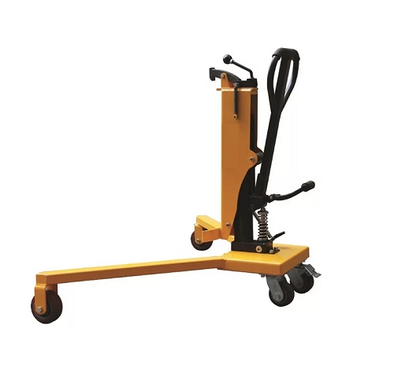
称重液压叉车 | 货叉长度：1150mm  货叉外宽：705  载重：2吨 | 1 | 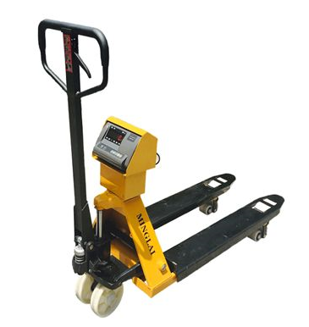
塑料手推车 | 车板规格：L910*W600  载重：300公斤 | 2 | 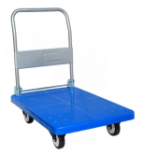
2.4质量技术要求：
2.4.1所有货架的原材料选自宝钢公司或福建三钢公司，钢号SS400，经冷轧加工而成，其钢性及强度符合欧洲PEM标准。
2.4.2货架钢性及强度均符合国家机械部行业标准GB/T5323-91。
2.4.3整个库区在满荷载情况下，立柱内外侧弯曲度应小于L/1000，横梁载荷饶度应小于L/200。
2.4.4货架与地面采用膨胀螺栓固定，螺栓强度等级为8.8级，保证货架的稳定性。
2.4.5货架表面经酸洗—磷化后再进行热固性环氧脂粉末静电喷涂，静电粉末附着力达到GB9286—88标准中的0级，表面喷涂层厚度达到60—80um，油漆硬度（耐磨性）为喷粉硝基漆的100倍以下，达到GB6739—86标准中的2H，油漆颜色参照样式参考图。
2.4.6表面质量：喷涂均匀，无皱纹枯皮，无气泡，无孔及杂质，颜色均匀一致。
2.4.7焊缝质量：无气孔，挂渣，夹渣，表面平整。
2.4.8货架出厂前进行适合与长途运输的防雨、防碰包装，确定货架表面完好。
2.4.9严格按ISO9001质量体系运行，使产品质量得到充分的保证。
2.5各投标人必须进行现场实地考察、测量，获取相关信息。

甲类暂存仓库及重型货架平面布置图
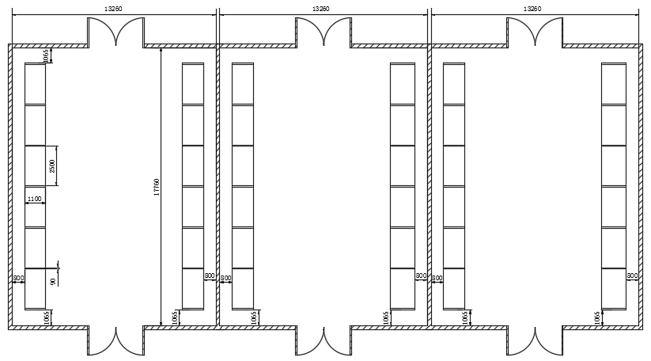

备品备件仓库及中B型货架平面布置图
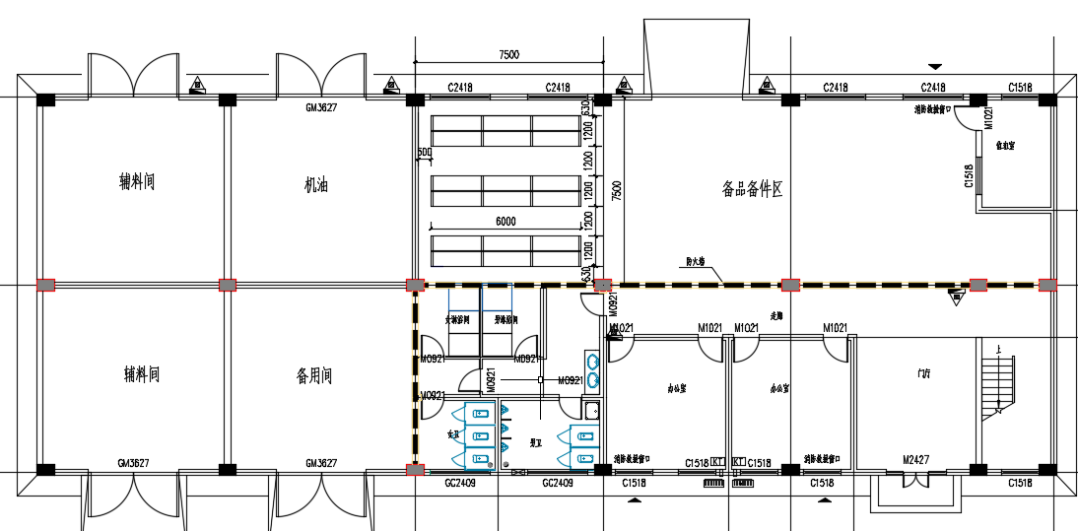

重型货架样式参考图
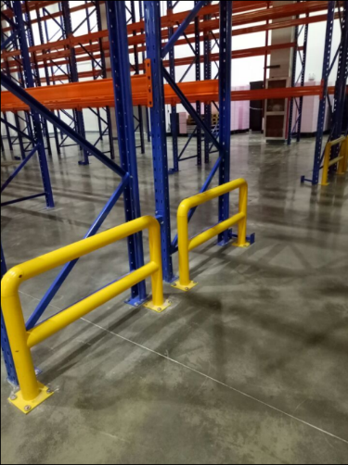

格挡参考图
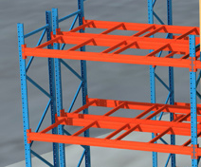

中B型货架样式参考图
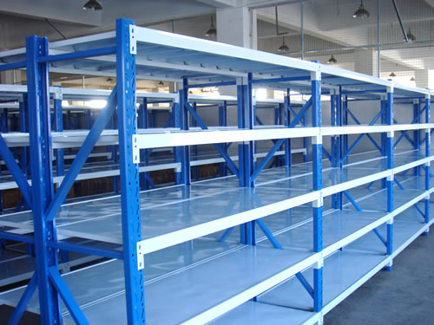

附件二：参选报价表
福州市福化环保科技有限公司：
贵公司甲类暂存仓库及备品备件仓库货架采购项目自主比选文件我公司已阅知并完全同意，承诺此次报价真实、有效，满足附件一货架各项规格标准要求。同时承诺，中选后认真履行中标义务，提供优质服务。现对贵公司甲类暂存仓库及备品备件仓库货架采购项目进行报价，总价为 元（大写： 元整），以上报价含 %增值税（开具增值税专用发票）、人工费、运费、安装等所有费用。

比选单位（签章）：
联系人：
联系电话：
年 月 日

附件三：法人授权书
法定代表人授权委托书

致：福州市福化环保科技有限公司
本授权书声明:注册于 (公司住所)的 （公司名称)的法定代表人 (法定代表人姓名)代表本公司授权 （代理人的姓名）为公司的合法代理人，就福州市福化环保科技有限公司甲类暂存仓库及备品备件仓库货架采购项目自主比选的意向比选方申请登记、比选竞价、合同的签订，以本公司名义处理一切与之有关的事务。

本授权书于 年 月 日签字生效，特此声明。

意向比选方（盖章）：
法定代表人（签字）：
法定代表人身份证号码：
代理人姓名： 性别： 年龄： 职务：
身份证号码：
联系方式：

附件四：承诺函
承诺函
致：福州市福化环保科技有限公司
我方为对福州市福化环保科技股份有限公司甲类暂存仓库及备品备件仓库货架采购项目自主比选公告表示完全响应，遵照公告的要求，特此确认并承诺：
1、我方确认，我方已仔细阅读并研究了贵方的公告及其附件，我方完全熟悉其中的要求、条款和条件，并充分了解标的情况。
2、我方确认，我方完全同意公告制定的交易规则。
3、我方承诺，我方为比选所提供的材料均为真实、合法、完整。
4、我方承诺：接受中选后福州市福化环保科技有限公司对我方合同授予前的资格审查工作。
5、我方保证：我方确认，完全接受比选文件全部条款。自收到该项目中标通知次日起7个工作日内，我方将与福州市福化环保科技有限公司签订甲类暂存仓库及备品备件仓库货架供货合同。否则，自动视为放弃该中选权力。
特此承诺。

意向比选方（盖章）：

法定代表人或委托代理人（签字）：

地 址： 联系人：
电 话： 年 月 日

附件五：合同范本
甲类暂存仓库及备品备件仓库货架供货合同
合同编号：
甲方：
乙方：
签订地点： 签订时间： 年 月

一、总则
1.1 甲方委托乙方承担甲类暂存仓库及备品备件仓库货架制造、运输、安装工作。乙方接受甲方的委托，双方根据《中华人民共和国合同法》的规定，经过协商，达成一致意见，签订本合同。
1.2 委托制造的货物名称、型式、规格、数量详见附件一：货架技术要求。
1.3 乙方按本合同和附件一：货架技术要求的规定制造合同产品，并就产品的质量和性能等向甲方负责。
1.4乙方与甲方签订合同后30日内完成所有货架的制造并安装完毕。
二、价格
2.1 本合同总价为：人民币￥ 万元（ 元整）
2.2 本合同总价含货架制造费、材料费、安装费、包装费、按国家规定收费标准运到甲方现场的运输费、税金、保险费、技术服务费及其他所需费用。
2.3 合同总价为一次不变价。以上总价为货到甲方现场指定地点交货价。现场交货前一切风险和费用由乙方承担。
三、支付条款
3.1 合同签订生效、甲方收到乙方提供合同总价的10%等额增值税发票（税率16%）后的10（十）日历天内，支付合同总价 10 %的预付款。即人民币￥ 万元（ 元整）。
3.2货架安装完毕并验收合格,且甲方收到乙方提供合同总价的60%等额增值税发票（税率16%）后的10（十）个日历天内支付合同总价的 60 %合同款，即人民币￥ 万元（ 元整）。
3.3 货架使用两个月后验证承载能力合格，且甲方收到乙方提供合同总价的25%等额增值税发票（税率16%）的10（十）日历天内，支付总价25%的合同款。即人民币￥ 万元（ 元整）。
3.4质保金：本项目质保金为合同总价的5%，即为人民币￥ 万元（ 元整）。质保期为两年，质保期满的10（十）个日历天内，一次性付清。

四、交货
4.1 交货时间：2018年 月 日前。
4.2 收货人：福州市福化环保科技有限公司
交货地点：福建省福清市江阴镇工业集中区国盛大道3号福州市福化环保科技有限公司厂区内。
4.3 乙方应于发货前三天以传真通知甲方供货合同号、货物名称、大约毛净重、体积、运输方式、装运日期及预计到货日期，以便甲方做好接货准备。
4.4 乙方提供的货物应完成全部制造和检验，并需在检验合格后进行必要的表面防锈、涂漆和包装。
4.6货架交货时乙方需要提供的文字资料包括：
1.材质证明文件；
2.产品合格证及质量证明书。
五、包装与运输
5.1乙方在运输货架过程中应自己负责设计采用包装防护措施，保证交货时货架外观完好无损，因包装不良造成货架残损及因包装防护不当、不周招致货架发生锈蚀，均由乙方负责，包装物不回收。
5.2因乙方原因漏发、错发的部分，乙方应负完全责任，并及时补齐，由此发生的费用由乙方承担，并保证不影响甲方的工程进度。
5.3乙方使用的包装防护物料在安装结束后必须给甲方清理出安装场所。
六、安装、试用和性能考核
6.1乙方应在交货 2 日内自费派遣技术人员到现场进行本合同货架安装，按甲方要求的质量和数量安装在甲方指定的地点。安装期间，乙方工作人员应遵守甲方的安全制度，因乙方原因，在安装过程中造成的任何方（包括乙方）的人身及财产损失，均由乙方承担责任。
6.2性能考核
6.2.1重型货架每平方米的承重不低于2.5吨，中B型货架每层承载不低于500kg。
6.2.2货架在承受货物重量要求的情况下保证使用5年以上不变形、不开裂。
6.2.3货架的防锈漆在正常使用的情况下保证3年以上不出现脱塑掉漆现象。
6.2.4货架的连接处在承受规定重量的情况下5年以上不得有开裂或变形现象。
6.3在安装、试用和性能考核期间，如发现设备有缺陷或损伤属于乙方责任时，乙方应自费进行修理、更换或赔偿。如损伤不属于乙方责任时，乙方协助甲方进行修理或更换，其费用由甲方承担，双方在履行本义务时，应以不影响进度为原则。
6.4试用期间为 2 个月，自 开始计算；性能考核期间为 60个月，自 开始计算。
6.6 上述安装、试用和性能考核期间，出现任何属于乙方的责任问题，均视为乙方违约，乙方应支付合同总价10%的违约金。
七、保证与索赔
7.1质保期为货架安装完毕后24个月。在质保期内，由于乙方责任造成货架掉漆、损坏、连接处变形等情况，乙方应在甲方规定或本合同约定时间内免费提供保修或更换服务。在保修期内乙方拒不修理时，甲方可用乙方的预留质保金请他人维修，不足部分，乙方需另行支付。
7.2 乙方必须对本合同的所有资料保密，未经甲方同意，不得向第三方透露本合同资料相关内容。
7.3乙方逾期交货的，每日按照合同总额的5‰向甲方支付违约金，逾期超过 7日的，甲方还有权解除合同，并要求乙方一次性支付合同总额20%的违约金。乙方部分交货、交货不合格的，均按照逾期交货处理。
7.4乙方交付的产品型式、规格、颜色等质量不符合合同规定的，如果甲方同意利用，应当按质论价；如果甲方不能利用的，乙方无条件进行更换或重做，由此产生的费用全部由乙方承担；乙方不能调换或重做的，按不能交货处理。
7.5乙方必须保证本合同货物为乙方原厂生产，否则甲方按照国家规定的“三包”处理，由乙方负责承担相应责任。
7.6乙方货架经试用后出现达不到本合同性能考核中任意一款要求，甲方有权要求退货或更换；同时，因此造成甲方损失的，由乙方全部承担。
八、纠纷解决
8.1 本合同各方之间产生有关本合同的一切争议,应本着实事求是的原则友好协商解决。如仍达不成协议时,任何一方都可将这些争议提交给甲方所在地人民法院解决。
九、其它
9.1本合同未尽事宜，合同各方应本着实事求是友好协商的原则解决。
9.2货架技术要求和乙方的《投标文件》、承诺信函同为本合同组成要件，具有法律效力。当各文件的内容发生抵触时，以时间在后文件的表述为准。
9.3本合同在执行过程中的修改、补充，凡经本合同各方同意，并形成正式文件，都可视为本合同的组成部分，并与本合同具有同等法律效力。
9.4双方重要文件往来应当以书面形式进行，由双方项目联系人（或双方另行书面指定的人员）当场签收或者以特快专递方式送达。如以特快专递方式送达至本合同所列地址，自特快专递寄出之日起算第5日即视为已有效送达（有证据证明对方已经提前签收除外）。双方应主动做好信函接收工作，无论信函是否被拒收、无人签收、他人签收等，均不影响有效送达的认定。如送达地址变更，变更方应第一时间通知另一方，否则，通知方按对方变更前地址寄出的，仍然视为有效送达，地址变更方对此无异议。
9.5本合同经各方代表签订后生效。本合同正本一式五份，甲方执三份，乙方执二份，副本自行复印。

甲方： | 乙方：
（公章） | （公章）
地 址： | 地 址：
法定代表人： | 法定代表人：
委托代表人： | 委托代表人：
电 话： | 电 话：
传 真： | 传 真：
纳税人识别号：
开户银行： | 开户银行：
账 号： | 账 号：
邮政编码： | 邮政编码：

